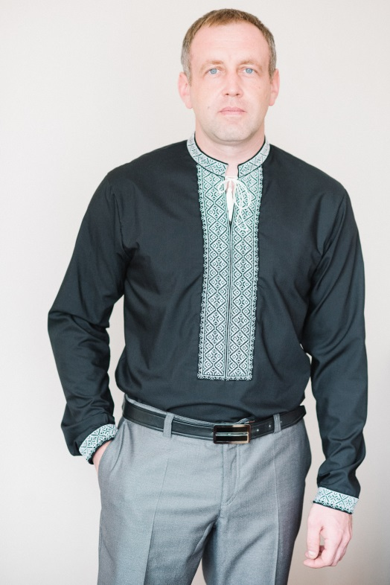 | Lisovkyi Bohdan Petrovych  PhD in Biology, Associate Professor, Head of Theory and Methods of Physical Culture and Sports Department
ORCID 0000-0003-0474-9572  ResearcherID T-4314-2017  Scopus Autor ID: 57210148995  Google Академія  ResearchGate  Репозитарій ПНУ | Contact information:  Vasyl Stefanyk Precarpathian National University , Department of Theory and Methods of Physical Culture and Sports, Ivano-Frankivsk, 57 Shevchenko Str, 76018  tel. (097) 1871403  E-mail: bohdan.lisovskyi@pnu.edu.ua
Education:
- 1998-2003 – studied at Vasyl Stefanyk Precarpathian National University.
- 2003-2006 – Graduate School at Vasyl Stefanyk Precarpathian National University, Department of Theory and Methods of Physical Culture and Sports.
Professional Activity:
- 2005-2010 – Assistant at the Department of Theory and Methods of Physical Culture and Sports, Vasyl Stefanyk Precarpathian National University.
- 2010 – defended the thesis “Functional State of Cardiovascular and Respiratory Systems of Students of Different Somatic Health Groups” for a candidate degree in biology in specialty 03.00.13 –Human and Animal Phisiology.
- 2011 – present – Associate Professor at the Department of Theory and Methods of Physical Culture and Sports.
Scientific Intership:
- Ivan Franko National University of Lviv, Department of Human and Animal Phisiology ("21" September 2015 – "21" November 2015).
- University of Rzeszów, Institute of Physical Culture Sciences (Poland), Department of Health Sciences ("02" March 2020 – "29" May 2020).
Social Activity:
- Head of Theory and Methods of Physical Culture and Sports Department.
- Table tennis coach of the national team of Vasyl Stefanyk Precarpathian National University.
- Executive secretary of Newsletter of Precarpathian University. Physical Culture.
Selected Publications:
  - Богдан Лісовський. Особливості зовнішнього дихання у студентів з різним рівнем соматичного здоров’я. Вісник Львівського університету. Серія біологічна. – 2009. – Вип. 51. – С. 212–217.
  - Лисовский Б.П., Султанова И.Д. Вариабельность сердечного ритма в период восстановления у студентов с разным уровнем физической работоспособности. Физическое воспитание студентов // Научній журнал. – Харьков, ХООНОКУ – ХГАДИ, – 2011. – № 4. – С.52–55.
  - Султанова І., Іванишин І., Лісовський Б., Арламовський Р. Особливості варіабельності серцевого ритму у дівчат підліткового віку різних соматотипів Прикарпатcького регіону. Вісник Львівського університету. Серія біологічна. – 2013. – Вип. 62. – С. 294–301.
  - Лопацький С.В., Випасняк І.П., Лісовський Б.П. Корекція порушень постави студентів у процесі фізичного виховання з урахуванням стану біогеометричного профілю. Науковий часопис Національного педагогічного університету імені М.П. Драгоманова. Серія №15. “Науково-педагогічні проблеми фізичної культури / фізична культура і спорт” зб.наукових / За ред. О.В. Тимошенка. – К.: Вид-во НПУ імені М.П. Драгоманова, 2016. – Випуск 8 (78К). – С. 50–54.
  - Popel’, S. L., Mytckan, B. M., Lapkovskyi, E. Y., Lisovskyi, B. P., Yatciv, Y. N., Zemskaya, N. O., Tyagur, R. S., Mytckan, T. S., Tkachivska, I. M., Kovalchuk, L. V., Leschak, O. N., FаyichakR. І., Melnik, I. V., & Markiv, G. D. (2017). Mechanism of changing adaptation potential and morpho-biochemical parameters of erythrocytes in students with different modes of daily activity after physical loading. Regulatory Mechanisms in Biosystems, 8(2), 124-134. https://doi.org/10.15421/021721 (Web of Science).
  - Zinovii Ostapiak, Igor Vypasniak, Bogdan Lisovskyi, Tetiana Mytskan. RESPIRATORY TRACT DYSFUNCTION IN SPORTSMEN. Фізичне виховання, спорт і культура здоров’я у сучасному суспільстві : зб. наук. праць Східноєвроп. нац. ун-ту ім. Лесі Українки / уклад. А. В. Цьось, С. Я. Індика. – Луцьк : Східноєвроп. нац. ун-т ім. Лесі Українки, 2017. − № 2(38). – 169–177 (Index Copernicus International).
  - Козіна ЖЛ, Чебану ОІ, Лісовський БП. Індивідуальні психофізіологічні фактори результативності в легкоатлетичному спринті у спортсменів високої кваліфікації з порушенням зору (на прикладі елітної спортсменки). Вісник Прикарпатського університету. Серія: Фізична культура. 2018 Трав 24; 29: 16–32.
  - Баскевич ОВ, Герич РП, Лісовський БП, Наконечна СП. Оцінка ефективності комплексної програми фізичної терапії хворих зі стабільною стенокардією І-ІІ функціонального класу на поліклінічному етапі. Вісник Прикарпатського університету. Серія: Фізична культура. 2019 Берез 26; 33: 10-19. doi: 10.15330/fcult.33.10-19.
  - Кашуба ВО, Носова НЛ, Коломієць ТВ, Бондар ОМ, Соботюк СА, Лісовський БП. Апробація карти скринінг-контролю біогеометричного профілю постави дітей дошкільного віку в процесі фізичної реабілітації. Вісник Прикарпатського університету. Серія: Фізична культура. 2019 Листоп 27; 34: 45-52. doi: 10.15330/fcult.34.45-52
  - Svitlana Nakonechna, Oleg Baskevych, Serg Popel, Bogdan Lisovskii. The condition of foot in students with functional disorders of posture under different types of physical load. Journal of Physical Education and Sport. 2019-05-31 journal-issue.: 819-822. DOI:10.7752/jpes.2019.s3117 EID: 2-s2.0-85069654411 (SCOPUS).
Educational and Methodological Literature:
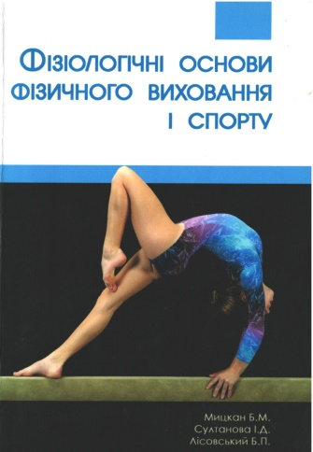 | Фізіологічні основи фізичного виховання і спорту: курс лекцій для студентів факультету фізичного виховання і спорту / Укладачі: Мицкан Б.М., Султанова І.Д., Лісовський Б.П. – Івано-Франківськ: Кушнір Г.М., 2011. – 264 с.

